（一）概念
行政许可是指行政机关根据公民、法人或者其他组织的申请，经依法审查，
准予其从事特定活动的行为。通常以许可证、执照等形式出现。
注意：依申请性、授益性、外部性、要式性、一般禁止的解除

【解析】
1.概念：行政许可是典型的官对民的授权行为，不同于处罚、强制，处罚、
强制是坏事，但许可是一件好事，有了许可就可以做原来不能做的事情，如有驾
照可以开车，有营业执照可以营业。
2.特征：
（1）依申请性：行政许可依申请发生，行政机关不可能依职权主动发驾照，
需要民提出申请。
（2）授益性：对民作出行政许可对民是一件好事，如有了驾照就有开车的
资格。
（3）外部性：行政许可是官对民的授权，是对百姓作出的，若是官对官作
出的，如县政府通过乡政府的申请，属于行政机关内部审批，不是行政许可。
（4）要式性：行政许可需要具备法定形式，如发证、发各种执照等，不能
以口头方式作出。
（5）一般禁止的解除：如没有驾照时开车是被禁止、违法的，给了驾照就
相当于解除禁止，此时再开车就是合法的。判断：许可是对一般禁止的解除（正
确）。

（二）种类
普通许可、特许、认可、核准、登记。
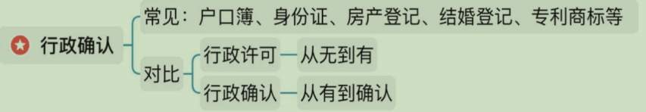

【解析】
1.种类：不同领域进行授权就有不同种类。近几年单独考查行政许可的种类
很少，主要考查的是登记，会涉及与行政确认的区分问题，其他的了解即可。
（1）普通许可：针对特殊活动，若该活动涉及公共利益，就需要经批准，
不是想做就能做，如开车与骑自行车不同，后者想骑就骑，前者不行，不是有车
就能开，否则可能威胁不特定多数人的生命和财产安全，必须得有驾照，再如游
行示威，虽然这是政治自由，但不能直接在马路上游行示威，经有关部门许可才
能做。
（2）特许：主要针对与资源有关的行业，如采煤、挖石油、卖烟草、开出
租车，这是与自然资源、社会资源有关的行业，不是想进就能进，如煤就那么多，
不可能买辆挖掘机就能直接挖，针对特定行业的许可即特许。
（3）认可：主要针对职业，在我国一些职业有资质要求，得通过考试有相
应的职业资格证书才能从事相关职业，如律师要通过法考取得律师执业资格证，
再如医生、会计、老师等，都需要先通过考试才能做。
（4）核准：主要针对物品，我国一些物品比较特别，需要经过检验检疫检
测等，没有问题才允许运行或销售，如车辆、锅炉、电梯、猪肉等，需要经过检
验检疫检测，没有问题才允许卖，对于特殊物品的许可就是核准。
（5）登记（重点）：法律中的登记种类很多，但大多数登记属于行政确认，
行政许可法中对于行政许可的登记只规定了以下两类。
①企业设立登记：如想要开办一家钢笔培训公司，需要去市场监督管理局办
理注册登记。
②社团设立登记：如要成立爱学习行政法学会，要去民政局办理注册登记。
2.行政确认：如结婚登记。
（1）许可是典型的授权行为，是权利从无到有，本来没有这个权利，授权
了这个权利，才有这个权利；确认是起到证明的作用，本来就有，就是证明一下，
如无犯罪记录证明属于行政确认，本身没有犯罪才能开这个证明。
（2）常考的行政确认：
①结婚登记：不是国家授权可以与某人结婚，而是证明与某人有法律上的夫
妻关系。
②房产登记/不动产登记：不是国家分配房子，而是买了房子后办理登记，
由国家证明自己是房子所有权人。再如发身份证、户口本，证明自己的身份，发
专利证、商标证，证明自己是专利权人、商标权人。

